ФЕДЕРАЛЬНОЕ ГОСУДАРСТВЕННОЕ БЮДЖЕТНОЕ
ОБРАЗОВАТЕЛЬНОЕ УЧРЕЖДЕНИЕ ВЫСШЕГО ОБРАЗОВАНИЯ
"САНКТ-ПЕТЕРБУРГСКИЙ ГОСУДАРСТВЕННЫЙ УНИВЕРСИТЕТ ТЕЛЕКОММУНИКАЦИЙ ИМ. ПРОФ. М. А. БОНЧ-БРУЕВИЧА"
Факультет инфокоммуникационных сетей и систем
Кафедра сетей связи и передачи данных

ПРАКТИЧЕСКАЯ РАБОТА №1
«Постановка функциональной задачи линейного программирования» по дисциплине «Оптимизация и математические методы принятия решений»
Вариант 17

Выполнил:
студент 3-го курса
дневного отделения
группы ИКПИ-32
Филимонов Д. Е.
Преподаватель:
Владимиров С. А.

Санкт-Петербург
2025

Цель работы
Научиться представлять функциональную задачу линейного программирования в различных формах. Научиться формулировать целевую функцию задачи, составлять матрицы коэффициентов, свободных членов и переменных системы ограничений задачи. Научиться представлять исходные данные задачи в векторной форме. Научиться оперировать направлениями экстремума в целевой функции задачи.
Постановка задачи
Целевая функция:
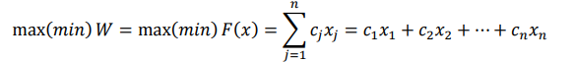
Ограничения:
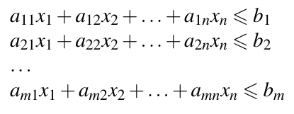
и при условии x_{j} ≥ 0, где j = 1 … n.
Матричная форма
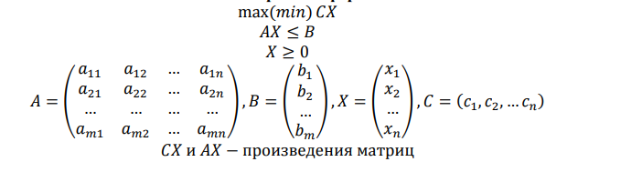
Векторная форма
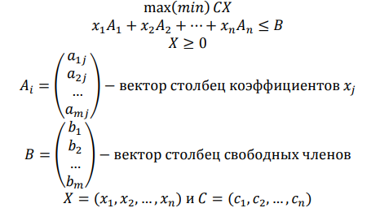
Ход работы
- Исходные данные.
Целевая функция:
Система ограничений:
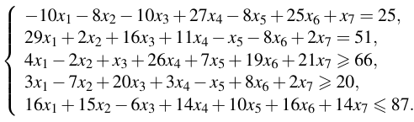
- Преобразование системы ограничений в вид: AX ≤ B:
$$\left\{\begin{aligned}\begin{aligned}-10x_{1}-8x_{2}-10x_{3}+27x_{4}-8x_{5}+25x_{6}+x_{7}=25 \\ 29x_{1}+2x_{2}+16x_{3}+11x_{4}-x_{5}-8x_{6}+2x_{7}=51 \\ -4x_{1}+2x_{2}-x_{3}-26x_{4}-7x_{5}-19x_{6}-21x_{7}≤-66\end{aligned} \\ -3x_{1}+7x_{2}-20x_{3}-3x_{4}+x_{5}-8x_{6}-2x_{7}≤20 \\ 16x_{1}+15x_{2}-6x_{3}+14x_{4}+10x_{5}+16x_{6}+{14x}_{7}≤87\end{aligned}\right.$$
- Запись исходных данных в матричной форме.
Целевая функция:
$$max\left(\left(8,11,27,22,17,22,1\right)*\left(\begin{aligned}\begin{aligned}x_{1} \\ x_{2}\end{aligned} \\ x_{3} \\ x_{4} \\ x_{5} \\ x_{6} \\ x_{7}\end{aligned}\right)\right)$$
Ограничения:
$$\left(\begin{matrix}-10 & -8 & -10 & 27 & -8 & 25 & 1 \\ 29 & 2 & 16 & 11 & -1 & -8 & 2 \\ -4 & 2 & -1 & -26 & -7 & -19 & -21 \\ -3 & 7 & -20 & -3 & 1 & -8 & -2 \\ 16 & 15 & -6 & 14 & 10 & 16 & 14\end{matrix}\right)\left(\begin{aligned}\begin{aligned}x_{1} \\ x_{2}\end{aligned} \\ x_{3} \\ x_{4} \\ x_{5} \\ x_{6} \\ x_{7}\end{aligned}\right)≤\left(\begin{aligned}25 \\ 51 \\ -66 \\ 20 \\ 87\end{aligned}\right)$$
X ≥ 0
- Запись исходных данных в векторной форме.
Целевая функция:
$$max\left(\left(8,11,27,22,17,22,1\right)*\left(\begin{aligned}\begin{aligned}x_{1} \\ x_{2}\end{aligned} \\ x_{3} \\ x_{4} \\ x_{5} \\ x_{6} \\ x_{7}\end{aligned}\right)\right)$$
Ограничения:
$$x_{1}\left(\begin{aligned}-10 \\ 29 \\ -4 \\ -3 \\ 16\end{aligned}\right)+x_{2}\left(\begin{aligned}-8 \\ 2 \\ 2 \\ 7 \\ 15\end{aligned}\right)+x_{3}\left(\begin{aligned}-10 \\ 16 \\ -1 \\ -20 \\ -6\end{aligned}\right)+x_{4}\left(\begin{aligned}27 \\ 11 \\ -26 \\ -3 \\ 14\end{aligned}\right)+x_{5}\left(\begin{aligned}-8 \\ -1 \\ -7 \\ 1 \\ 10\end{aligned}\right)+x_{6}\left(\begin{aligned}25 \\ -8 \\ -19 \\ -8 \\ 16\end{aligned}\right)+x_{7}\left(\begin{aligned}1 \\ 2 \\ -21 \\ -2 \\ 14\end{aligned}\right)≤\left(\begin{aligned}25 \\ 51 \\ -66 \\ 20 \\ 87\end{aligned}\right)$$
X ≥ 0
- Переход к эквивалентной задаче минимума.
$$\max\left(8x_{1}+11x_{2}+27x_{3}+22x_{4}+17x_{5}+22x_{6}+x_{7}\right)⟺min⁡(-8x_{1}-11x_{2}-27x_{3}-22x_{4}-17x_{5}-22x_{6}-x_{7})$$
- Преобразование системы ограничений с неравенствами (стандартная форма задачи) в систему уравнений (каноническая форма задачи).
Система уравнений:
$$\left\{\begin{aligned}\begin{aligned}-10x_{1}-8x_{2}-10x_{3}+27x_{4}-8x_{5}+25x_{6}+x_{7}=25 \\ 29x_{1}+2x_{2}+16x_{3}+11x_{4}-x_{5}-8x_{6}+2x_{7}=51 \\ -4x_{1}+2x_{2}-x_{3}-26x_{4}-7x_{5}-19x_{6}-21x_{7}+x_{8}=-66\end{aligned} \\ -3x_{1}+7x_{2}-20x_{3}-3x_{4}+x_{5}-8x_{6}-2x_{7}+ x_{9}=20 \\ 16x_{1}+15x_{2}-6x_{3}+14x_{4}+10x_{5}+16x_{6}+{14x}_{7}+x_{10}=87\end{aligned}\right.$$
- Запись преобразованной задачи в матричной форме.
Целевая функция:
$$min\left(\left(-8,-11,-27,-22,-17,-22,-1\right)*\left(\begin{aligned}\begin{aligned}x_{1} \\ x_{2}\end{aligned} \\ x_{3} \\ x_{4} \\ x_{5} \\ x_{6} \\ x_{7}\end{aligned}\right)\right)$$
Ограничения:
$$\left(\begin{matrix}-10 & -8 & -10 & 27 & -8 & 25 & 1 & 0 & 0 & 0 \\ 29 & 2 & 16 & 11 & -1 & -8 & 2 & 0 & 0 & 0 \\ -4 & 2 & -1 & -26 & -7 & -19 & -21 & 1 & 0 & 0 \\ -3 & 7 & -20 & -3 & 1 & -8 & -2 & 0 & 1 & 0 \\ 16 & 15 & -6 & 14 & 10 & 16 & 14 & 0 & 0 & 1\end{matrix}\right)\left(\begin{aligned}\begin{aligned}x_{1} \\ x_{2}\end{aligned} \\ x_{3} \\ x_{4} \\ x_{5} \\ x_{6} \\ x_{7} \\ x_{8} \\ x_{9} \\ x_{10}\end{aligned}\right)=\left(\begin{aligned}25 \\ 51 \\ -66 \\ 20 \\ 87\end{aligned}\right)$$
X ≥ 0
- Запись преобразованной задачи в векторной форме.
Целевая функция:

$$min\left(\left(-8,-11,-27,-22,-17,-22,-1\right)*\left(\begin{aligned}\begin{aligned}x_{1} \\ x_{2}\end{aligned} \\ x_{3} \\ x_{4} \\ x_{5} \\ x_{6} \\ x_{7}\end{aligned}\right)\right)$$
Ограничения:
$$x_{1}\left(\begin{aligned}-10 \\ 29 \\ -4 \\ -3 \\ 16\end{aligned}\right)+x_{2}\left(\begin{aligned}-8 \\ 2 \\ 2 \\ 7 \\ 15\end{aligned}\right)+x_{3}\left(\begin{aligned}-10 \\ 16 \\ -1 \\ -20 \\ -6\end{aligned}\right)+x_{4}\left(\begin{aligned}27 \\ 11 \\ -26 \\ -3 \\ 14\end{aligned}\right)+x_{5}\left(\begin{aligned}-8 \\ -1 \\ -7 \\ 1 \\ 10\end{aligned}\right)+x_{6}\left(\begin{aligned}25 \\ -8 \\ -19 \\ -8 \\ 16\end{aligned}\right)+x_{7}\left(\begin{aligned}1 \\ 2 \\ -21 \\ -2 \\ 14\end{aligned}\right)+x_{8}\left(\begin{aligned}0 \\ 0 \\ 1 \\ 0 \\ 0\end{aligned}\right)+x_{9}\left(\begin{aligned}0 \\ 0 \\ 0 \\ 1 \\ 0\end{aligned}\right)+x_{8}\left(\begin{aligned}0 \\ 0 \\ 1 \\ 0 \\ 0\end{aligned}\right)=\left(\begin{aligned}25 \\ 51 \\ -66 \\ 20 \\ 87\end{aligned}\right)$$
X ≥ 0
Ответы на вопросы:
- Общий принцип оптимизации функциональной задачи заключается в отыскании экстремума целевой функции при заданных ограничениях в виде равенств и (или) неравенств.
- Целевая функция — число или система чисел, являющихся мерой для сравнения количественных или качественных характеристик системы или модели; представляет собой функцию многих переменных, несущую определенный физический смысл в зависимости от поставленной задачи.
- Трансформация неравенств и преобразование задачи в различные формы производится для того, чтобы по-разному взглянуть на задачу и (или) найти решение для её.

